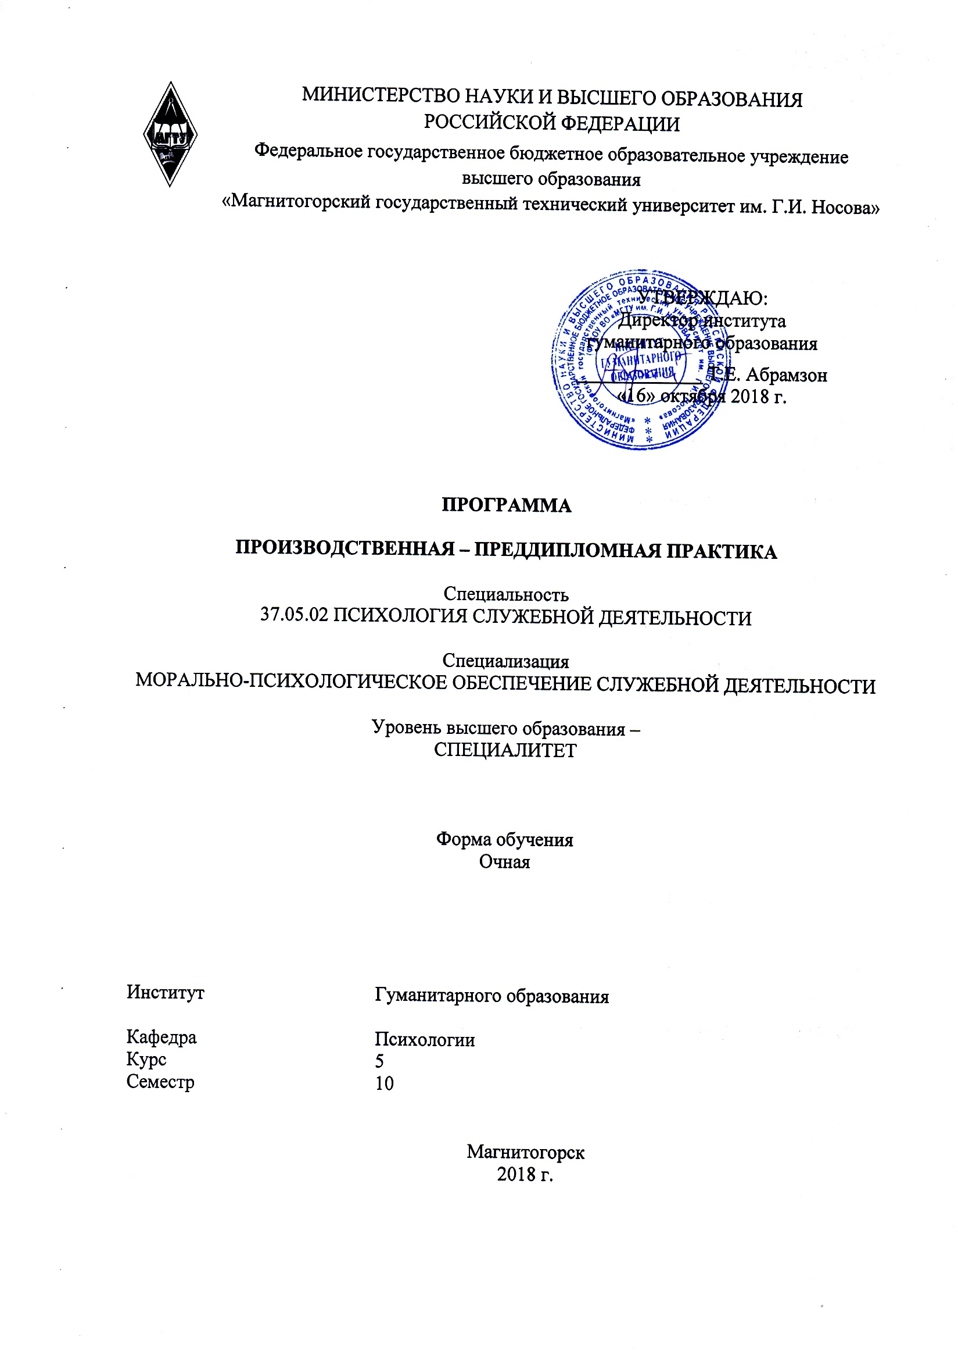



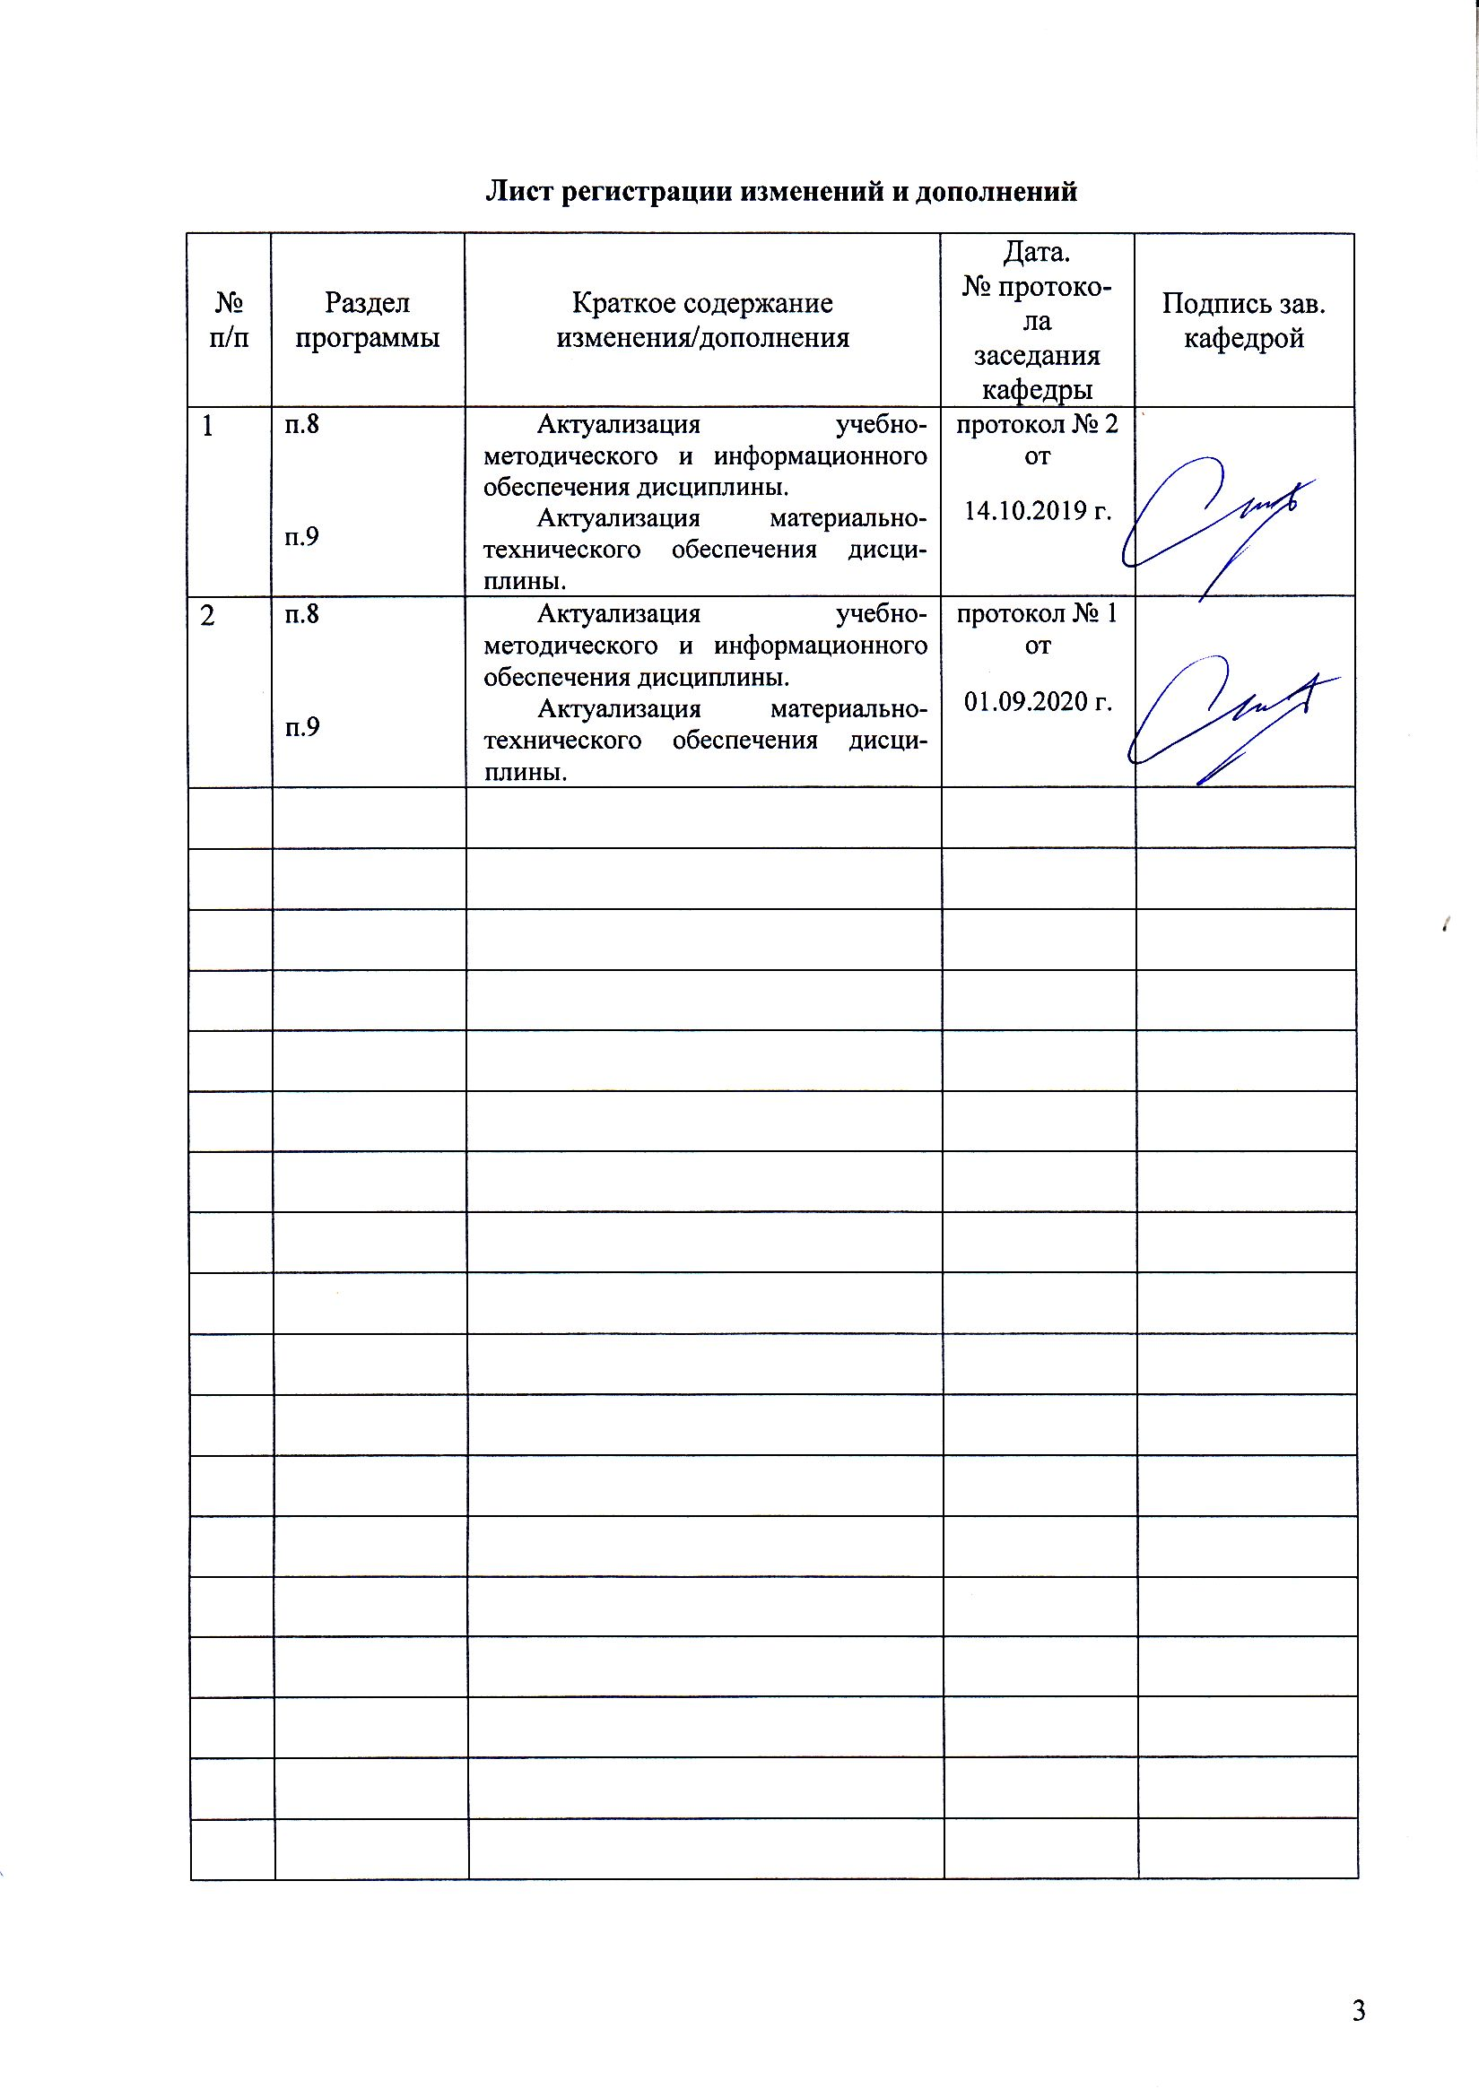

## 1Цели

Целями производственной-преддипломной практики по специальности 37.05.02 «Психология служебной деятельности» являются формирование профессиональной компетентности будущего специалиста в областях:

проведения научного исследования (формирование проблемы гипотезы и задач исследования; обработка, анализ и систематизация теоретического и эмпирического материала; планирование, организация и проведение экспериментальных исследований, обрабатывать данные с использованием стандартных пакетов программного обеспечения, анализировать и интерпретировать результаты исследований; применять методы науки в решении профессиональных задач; готовить публикации);

диагностики (отбор и применение психодиагностических методик для выявленияспецифики психического функционирования человека, анализа и оценки психологических условий профессиональной деятельности и психических процессов, свойств и состояний человека в них);

коррекционно-профилактической работы (реализация психологических методик и технологий, ориентированных на личностный рост, охрану здоровья индивидов и групп, предупреждение нарушений и отклонений в социальном и личностном статусе, психическом развитии сотрудников, военнослужащих и иных лиц, рисков асоциального поведения, профессиональных рисков, профессиональной деформации);

и прочих видов деятельности, направленных на общую, специальную и целевую психологическую подготовку сотрудников, военнослужащих и служащих.

**2 Задачи**

Задачами производственной-преддипломной практики являются:

проведения диагностической, коррекционно-развивающей, консультативной, научно-исследовательской и просветительской работы;

реализации гностических, конструктивных и коммуникативных умений в профессиональной деятельности психолога;

профессиональной ориентации в производственной-преддипломной ситуации и применение сформированных базовых психологических знаний в практике профессиональной деятельности;

применения профессиональной коммуникации для достижения целей оказания психологической помощи;

целенаправленного и обоснованного использования профессионального анализа психических явлений и собственной деятельности;

анализа психологических свойств и состояний, характеристик психических процессов, различных видов деятельности индивидов и групп;

изучение научной и профессиональной литературы по программе подготовки, связанной с психолого-педагогической деятельностью;

обобщение материалов научных исследований, проведенных за годы учебы;

организация и проведение исследования в соответствии с темой выпускной квалификационной работы.

.

**3 Место производственной-преддипломной практики в структуре образовательной программы**

Практика входит в блок Б2.Б.05(П)

Для прохождения производственной –преддипломной практики необходимы знания, умения и владения, сформированные в результате изучения таких дисциплин:

Анатомия и физиология центральной нервной системы, Общая психология, Общий психологический практикум, Психология личности, Психодиагностика, История психологии, Методология и методы психологического исследования, Клиническая психология, Психологическое консультирование, Экспериментальная психология, Психология развития и возрастная психология, Зоопсихология и сравнительная психология, Педагогическая психология, Социальная психология, Социально-психологический тренинг, Информационные технологии в психологии, Психологическое обеспечение мотивации служебной деятельности, Психологическая коррекция и реабилитация, Юридическая психология, Разработка программ психологического сопровождения, Психология девиантного поведения, Судебно-психологическая экспертиза, Этнопсихология, Пенитенциарная психология, Криминальная психология, Психология труда, Специальная подготовка, Военная психология, Психология здоровья, Основы психиатрии, Гештальттерапия, Технологии личностного развития, Тренинг личностного роста, Нейролигвистическое программирование, Телесно-ориентированная терапия, Психология лжи и скрываемых обстоятельств, Корпоративный тренинг, Тренинг ассертивности, Продвижение научной продукции, Научно-исследовательская работа прохождения практик: Учебная - практика по получению первичных профессиональных умений и навыков, в том числе первичных умений и навыков научно-исследовательской деятельности, Учебная - практика по получению первичных профессиональных умений и навыков, в том числе первичных умений и навыков научно-исследовательской деятельности, Производственная - практика по получению профессиональных умений и опыта профессиональной деятельности.

Результаты прохождения производственной-преддипломной практики являются базой для для подготовки к сдаче и сдача государственного экзамена и подготовки к защите и защита выпускной квалификационной работы.

**4. Место проведения практики**

Производственная преддипломная практика проводится на базах г. Магнитогорска и Челябинской области в психологических службах учреждений и подразделений сферы правоохранительной деятельности, обороны, безопасности личности, образования и социальной помощи. Для студентов заочного обучения практика осуществляется на рабочем месте, в соответствии с профилем образования.

Практика проводится на основе договоров с организациями, осуществляющими деятельность соответствующего ОПОП профиля. Также обучающиеся могут проходить практику по месту трудовой деятельности в случаях, если профессиональная деятельность, осуществляемая ими в указанных организациях, соответствует требованиям к содержанию практики.

* Муниципальное образовательное учреждение для детей-сирот и детей, оставшихся без попечения родителей "Школа-интернат для детей-сирот и детей, оставшихся без попечения родителей "Семья"
* Муниципальное образовательное учреждение для детей-сирот и детей, оставшихся без попечения родителей "Детский дом №1" г.Магнитогорска
* Муниципальное образовательное учреждение для детей-сирот и детей, оставшихся без попечения родителей "Специальная (коррекционная) школа-интернат №5 для детей-сирот и детей, оставшихся без попечения родителей, с ограниченными возможностями здоровья" г.Магнитогорска
* Муниципальное образовательное учреждение для детей-сирот и детей, оставшихся без попечения родителей "Детский дом №3" г.Магнитогорска
* Федеральное казенное учреждение "Следственный изолятор № 2 Главного управления Федеральной службы исполнения наказаний по Челябинской области" (ФКУ СИЗО-2 УФСИН России по Челябинской области)
* Муниципальное учреждение дополнительного образования «Центр детского творчества Орджоникидзевского района» города Магнитогорска
* Муниципальное общеобразовательное учреждение «Магнитогорский городской многопрофильный лицей при Магнитогорском государственном техническом университете (МГТУ) им. Г.И. Носова»
* Медицинский центр «Линия жизни»;
* ОПНБ № 5;
* Муниципальное учреждение социального обслуживания "Социально-реабилитационный центр для несовершеннолетнего города Магнитогорска"
* Автономная некомерческая организация пропаганды здорового образа жизни "Источник жизни" (АНО ПЗОЖ "Источник жизни")
* и др. образовательных организаций города Магнитогорска.

**Способ проведения практики –** стационарная.

**Производственная – преддипломная практика осуществляется** непрерывно.

**5 Компетенции обучающегося, формируемые в результате прохождения практики и планируемые результаты**

В результате прохождения преддипломной практики у обучающего должны быть сформированы следующие компетенции:

| Структурный  элемент  компетенции | Планируемые результаты обучения |
| --- | --- |
| **ОПК-1 способностью применять закономерности и методы науки в решении профессиональных задач** | |
| Знать | методы научно- психологического исследования в соответствии с его целью и задачами |
| Уметь | выбирать методы научно- психологического исследования в соответствии с его целью и задачами |
| Владеть | Навыками выбора методов научно-психологического исследования в соответствии с его целью и задачами |
| **ПК-2 способностью выявлять специфику психического функционирования человека с учетом особенностей возрастных этапов, кризисов развития и факторов риска, его принадлежности к профессиональной, тендерной, этнической и социальным группам** | |
| Знать | представление об особенностях психического функционирования человека с учетом его принадлежности к профессиональной, гендерной, этнической и социальным группам, в полной мере знает основные концепции и понятия социальной психологии |
| Уметь | применять разнообразные приемы, методы и методики выявления специфики психического функционирования человека с учетом особенностей его принадлежности к профессиональной, гендерной, этнической и социальным группам |
| Владеть | разнообразными приемы выявления специфики психического функционирования человека с учетом его принадлежности к профессиональной, гендерной, этнической и социальным группам |
| **ПК-3 способностью описывать структуру деятельности специалиста в рамках определенной сферы, прогнозировать, анализировать и оценивать психологические условия профессиональной деятельности** | |
| Знать | знания о деятельности специалистов (служащих, сотрудников правоохранительных органов, военнослужащих) анализе психологических условий профессиональной деятельности |
| Уметь | применять знания о деятельности специалистов (служащих, сотрудников правоохранительных органов, военнослужащих) психологических условиях эффективной профессиональной деятельности служащего |
| Владеть | навыками анализа и оценки психологических условий профессиональной деятельности |
| **ПК-6 способностью разрабатывать программы, организовывать и осуществлять общую, специальную и целевую психологическую подготовку сотрудников, военнослужащих и служащих** | |
| Знать | основы психологической подготовки сотрудников, военнослужащих и служащих |
| Уметь | отбирать и применять методы психологической подготовки сотрудников, военнослужащих и служащих |
| Владеть | Алгоритмом разработки программ психологической подготовки сотрудников, военнослужащих и служащих |
| **ПК-8 способностью отбирать и применять психодиагностические методики, адекватные целям, ситуации и контингенту респондентов** | |
| Знать | психодиагностические методики, адекватные целям, ситуации и контингенту респондентов |
| Уметь | отбирать и применять психодиагностические методики, адекватные целям, ситуации и контингенту респондентов |
| Владеть | Навыками осуществления адаптации или модификации существующих методик, запланированных для реализации эмпирического исследования |
| **ПК-12 способностью реализовывать психологические методики и технологии, ориентированные на личностный рост, охрану здоровья индивидов и групп** | |
| Знать | психологические методики и технологии, ориентированных на личностный рост, охрану здоровья индивидов и групп |
| Уметь | самостоятельно реализовывать умения применения психологических методик и технологий, ориентированных на личностный рост, охрану здоровья |
| Владеть | способностью реализовывать психологические методики и технологии, ориентированные на личностный рост, охрану здоровья индивидов и групп |
| **ПК-14 способностью разрабатывать и реализовывать программы, направленные на предупреждение нарушений и отклонений в социальном и личностном статусе, психическом развитии сотрудников, военнослужащих и иных лиц, рисков асоциального поведения, профессиональных рисков, профессиональной деформации** | |
| Знать | основы предупреждения нарушений и отклонений в социальном и личностном статусе, психическом развитии сотрудников, военнослужащих и иных лиц, рисков асоциального поведения, профессиональных рисков, профессиональной деформации |
| Уметь | разрабатывать и реализовывать программы, направленные на предупреждение нарушений и отклонений в социальном и личностном статусе, психическом развитии сотрудников, военнослужащих и иных лиц, рисков асоциального поведения, профессиональных рисков, профессиональной деформации |
| Владеть | способностью разрабатывать и реализовывать программы, направленные на предупреждение нарушений и отклонений в социальном и личностном статусе, психическом развитии сотрудников, военнослужащих и иных лиц, рисков асоциального поведения, профессиональных рисков, профессиональной деформации |
| **ПК-19 способностью обрабатывать, анализировать и систематизировать научно-психологическую информацию, отечественный и зарубежный опыт по теме исследования** | |
| Знать | Методы анализа и систематизации теоретического и практического материала |
| Уметь | Применять методы **обработки, анализа и систематизации научно-психологической информации, отечественного и зарубежного опыта в рамках своего исследования** |
| Владеть | Методами **обработки, анализа и систематизации научно-психологической информации и опыта** |
| **ПК-20 способностью осуществлять постановку проблем исследования, обосновывать гипотезы и определять задачи исследования** | |
| Знать | Теоретические основы обосновывать гипотезы и определять задачи исследования |
| Уметь | профессионально грамотно формулировать задачи научного исследования, в том числе эмпирического, по избранной научной теме |
| Владеть | иметь навыки профессионально грамотного формулирования задач научного исследования, в том числе эмпирического, по избранной научной теме |
| **ПК-21 способностью планировать и организовывать проведение экспериментальных исследований, обрабатывать данные с использованием стандартных пакетов программного обеспечения, анализировать и интерпретировать результаты исследований** | |
| Знать | планирование и организации проведение экспериментальных исследований, контроле переменных, обработке данные с использованием стандартных пакетов программного обеспечения, анализе и интерпретации результатов исследований |
| Уметь | самостоятельно применять знания о планировании и организации проведения экспериментального исследования, контроле переменных, обработке данных с использованием стандартных пакетов программного обеспечения, анализе и интерпретации результатов исследований, представлении полученных данных |
| Владеть | Навыками планировании и организации проведение экспериментальных исследований, контроле переменных, обработке данные с использованием стандартных пакетов программного обеспечения, анализе и интерпретации результатов исследований, представлении полученных данных, особенностях проведения экспериментальных исследований в разных областях психологии |
| **ПК-22 способностью готовить научные отчеты, обзоры, публикации и рекомендации по результатам выполненных исследований** | |
| Знать | Особенности написания научных исследований |
| Уметь | готовить научный отчет по выполненному экспериментальному исследованию в форме реферата |
| Владеть | навыками подготовки научного отчета по выполненному научному исследованию в форме реферата |
| **ПК-23 способностью планировать, организовывать и психологически сопровождать внедрение результатов научных исследований** | |
| Знать | Этапы и принципы организации научного исследования |
| Уметь | планировать, организовывать и психологически сопровождать внедрение результатов своего научного исследования |
| Владеть | Навыками планирования, организации и психологического сопровождения внедрения результатов своего научного исследования |
| **ПСК-2 способностью анализировать характеристики процессов, психических свойств и состояний человека, их проявлений в различных видах служебной деятельности личного состава, в межличностных и социальных взаимодействиях на уровне индивида, группы, сообщества** | |
| Знать | психологию процессов, психических свойств и состояний человека, их проявлений в различных видах служебной деятельности личного состава, в межличностных и социальных взаимодействиях на уровне индивида, группы, сообщества |
| Уметь | Анализировать проявления психических процессов, свойств и состояний человека в различных видах служебной деятельности личного состава, в межличностных и социальных взаимодействиях на уровне индивида, группы, сообщества |
| Владеть | Методами анализа проявления психических процессов, свойств и состояний человека в различных видах служебной деятельности личного состава, в межличностных и социальных взаимодействиях на уровне индивида, группы, сообщества |

## 6 Структура и содержание Производственной –преддипломной практики

Общая трудоемкость практики составляет 3 зачетных единиц, 108 акад. часов, в том числе:

– контактная работа 1,3 акад. часов;

– в форме практической подготовки – 108 акад. часов;

– самостоятельная работа 106,7акад. часов.

|  |  |  |  |
| --- | --- | --- | --- |
| № п/п | Разделы (этапы) практики | Содержание раздела | Код и структурный элемент компетенции |
| 1. | Подготовительный | Участие в установочной конференции. Встреча с руководителем от кафедры. Прохождение необходимого инструктажа. Знакомство с программой, целями, задачами и содержанием практики, порядком планирования, организации и проведения видов научно-исследовательской работы, требованиями к отчетной документации практикантов, порядком подведения итогов практики, критериями выставления зачета с оценкой. | ОПК-1,ПК 2,3,6,8,12,14,19,20,21,22,23, ПСК-2 |
| 2. | Основной | В течение первой недели проведение математико- статистическую обработку эмпирических данных с применением современных математических методов, в том числе методов многомерного анализа данных (корреляционного, дисперсионного, факторного, кластерного и др.), и адекватных поставленным целям статистических критериев.  На протяжении второй недели проведение анализа эмпирических данных; наглядное оформление полученные результаты (в виде графиков, таблиц, диаграмм и т.п.), формулирование выводов, оформление методических руководств к каждой из использованных в эмпирическом исследовании методик на бумажном (в папке) и электронном носителях, в том числе адаптированных или модифицированных / самостоятельно разработанных для реализации эмпирического исследования.  Формулированиепсихологических выводов и рекомендаций по использованию полученных результатов на практике. В начале третьей недели подготовка отчета по итогам исследования для предзащиты выпускной квалификационной работы, участие в предварительной защите выпускных квалификационных работ. Выполнение выдаваемых руководителем от кафедры заданий, составляющие фонд оценочных средств для проведения промежуточной аттестации, в течение всего периода практики. | ОПК-1,ПК 2,3,6,8,12,14,19,20,21,22,23, ПСК-2 |
| 3. | Заключительный | Подготовка отчетной документации и ее обсуждение с индивидуальным руководителем. Предоставление отчетной документации на проверку руководителю не позднее срока, объявленного на установочной конференции. Участие в заключительной конференции по практике. | ОПК-1,ПК 2,3,6,8,12,14,19,20,21,22,23, ПСК-2 |

# **7Оценочные средства для проведения промежуточной аттестации** Промежуточная аттестация по производственной - практике по получению профессиональных умений и опыта профессиональной деятельности имеет целью определить степень достижения запланированных результатов обучения и проводиться в форме зачета с оценкой.

Зачет с оценкой выставляется обучающемуся за подготовку и защиту отчета по практике.

Подготовка отчета выполняется обучающимся самостоятельно под руководством преподавателя. При написании отчета обучающийся должен показать свое умение работать с нормативным материалом и литературными источниками, а также возможность систематизировать и анализировать фактический материал и самостоятельно творчески его осмысливать.

Содержание отчета определяется индивидуальным заданием, выданным руководителем практики. В процессе написания отчета обучающийся должен разобраться в теоретических вопросах избранной темы, самостоятельно проанализировать практический материал, разобрать и обосновать практические предложения.

На протяжении всего периода прохождения практики обучающийся должен вести дневник по практике, который будет являться приложением к отчету.

Требования к структуре и содержанию отчета по Производственной - практики по получению профессиональных умений и опыта профессиональной деятельностиопределены методическими рекомендациями: Психологическая практика в вузе: [Текст] учеб. -метод. пособие /Н.Г. Баженова, Е.С. Шарыгина, В.В. Чурилов; под ред. Н.Г. Баженовой.-Магнитогорск: Изд-во Магнитогрск. гос.техн.ун-та им.Г.И.Носова, 2015. -102 с.

Готовый отчет сдается на проверку преподавателю не позднее 3-х дней по окончанию практики. Преподаватель, проверив отчет, может возвратить его для доработки вместе с письменными замечаниями. Обучающийся должен устранить полученные замечания и публично защитить отчет.

**Примерное индивидуальное задание**

**Цель прохождения практики:**

формирование профессиональной компетентности будущего специалиста в областях:

проведения научного исследования (формирование проблемы гипотезы и задач исследования; обработка, анализ и систематизация теоретического и эмпирического материала; планирование, организация и проведение экспериментальных исследований, обрабатывать данные с использованием стандартных пакетов программного обеспечения, анализировать и интерпретировать результаты исследований; применять методы науки в решении профессиональных задач; готовить публикации);

диагностики (отбор и применение психодиагностических методик для выявленияспецифики психического функционирования человека, анализа и оценки психологических условий профессиональной деятельности и психических процессов, свойств и состояний человека в них);

коррекционно-профилактической работы (реализация психологических методик и технологий, ориентированных на личностный рост, охрану здоровья индивидов и групп, предупреждение нарушений и отклонений в социальном и личностном статусе, психическом развитии сотрудников, военнослужащих и иных лиц, рисков асоциального поведения, профессиональных рисков, профессиональной деформации);

и прочих видов деятельности, направленных на общую, специальную и целевую психологическую подготовку сотрудников, военнослужащих и служащих.

**Задачи практики:**

1) формирование и закрепление профессиональных умений и навыков самостоятельного проведения научно-психологического эмпирического исследования, получения нового научного знания и его применения для решения прикладных задач;

2) совершенствование профессиональных умений, навыков и компетенций научно-исследовательской деятельности психолога, расширение профессионального опыта в проведении этой деятельности;

3) установление и укрепление связи теоретических знаний, полученных при изучении психологических дисциплин, с решением исследовательских задач психологической службы учреждения (организации);

4) воспитание ответственности за достоверность полученных эмпирических данных, обоснованность теоретических выводов и практических рекомендаций, сформулированных на их основе;

5) формирование профессиональной идентичности обучающихся, развитие у них профессионального мышления и самосознания, совершенствование системы ценностей, смысловой и мотивационной сфер личности будущих специалистов, а также их активности, направленной на гуманизацию общества;

6) выработка у практикантов творческого, исследовательского подхода к профессиональной научно-исследовательской деятельности, формирование у них профессиональной позиции психолога-исследователя и соответствующих мировоззрения и стиля поведения, освоение профессиональной этики при проведении научно-психологических исследований;

**Вопросы, подлежащие изучению:**

установление и укрепление связи теоретических знаний, полученных при изучении психологических дисциплин, с решением исследовательских задач психологической службы учреждения;

планирование и организация экспериментального исследования,

проведение констатирующего этапа эксперимента с применением диагностических методик и методов анализа и интерпретации результатов исследований,

проведение формирующего эксперимента, разработка и реализация программы коррекционно-профилактического или тренингового характера,

анализ и обобщение результатов исследования с применением методов описательной статистики и качественной интерпретации;

оформление результатов исследования, подготовка и опубликование статей в научных изданиях.

**Планируемые результаты практики:**

Написание практической части выпускной квалификационной работы

Публикации в научных изданиях.

Показатели и критерии оценивания:

– на оценку «отлично» (5 баллов) – обучающийся представляет отчет, в котором в полном объеме раскрыто содержание задания; текст излагается последовательно и логично с применением актуальных нормативных документов; в отчете дана всесторонняя оценка практического материала; Отчет соответствует предъявляемым требованиям к оформлению.

На публичной защите обучающийся демонстрирует системность и глубину знаний, полученных при прохождении практики; стилистически грамотно, логически правильно излагает ответы на вопросы; дает исчерпывающие ответы на дополнительные вопросы преподавателя; способен обобщить материал, сделать собственные выводы, выразить свое мнение, привести иллюстрирующие примеры.

– на оценку «хорошо» (4 балла) – обучающийся представляет отчет, в котором содержание раскрыто достаточно полно, материал излагается с применением актуальных нормативных документов, основные положения хорошо проанализированы. Отчет в основном соответствует предъявляемым требованиям к оформлению.

На публичной защите обучающийся демонстрирует достаточную полноту знаний в объеме программы практики, при наличии лишь несущественных неточностей в изложении содержания основных и дополнительных ответов; владеет необходимой для ответа терминологией; недостаточно полно раскрывает сущность вопроса; отсутствуют иллюстрирующие примеры, обобщающее мнение студента недостаточно четко выражено.

– на оценку «удовлетворительно» (3 балла) – обучающийся представляет отчет, в котором содержание раскрыты слабо и в неполном объеме, выводы правильные, но предложения являются необоснованными. Имеются нарушения в оформлении отчета.

На публичной защите обучающийся демонстрирует недостаточно последовательные знания по вопросам программы практики; отсутствуют иллюстрирующие примеры, отсутствуют выводы.

– на оценку «неудовлетворительно» (2 балла) – обучающийся представляет отчет, в котором содержание раскрыты слабо и в неполном объеме, выводы и предложения являются необоснованными. Материал излагается на основе неполного перечня нормативных документов. Имеются нарушения в оформлении отчета. Отчет с замечаниями преподавателя возвращается обучающемуся на доработку, и условно допускается до публичной защиты.

На публичной защите обучающийся демонстрирует фрагментарные знания в рамках программы практики; не владеет минимально необходимой терминологией; допускает грубые логические ошибки, отвечая на вопросы преподавателя, которые не может исправить самостоятельно.

– на оценку «неудовлетворительно» (1 балл) – обучающийся представляет отчет, в котором очень слабо рассмотрены практические вопросы задания, применяются старые нормативные документы и отчетность. Отчет выполнен с нарушениями основных требований к оформлению. Отчет с замечаниями преподавателя возвращается обучающемуся на доработку, и не допускается до публичной защиты.

## 8 Учебно-методическое и информационное обеспечение

**а) Основная литература:**

1. Разумова, Е. М. Психологический практикум : практикум / Е. М. Разумова ; Магнитогорский гос. технический ун-т им. Г. И. Носова. - Магнитогорск : МГТУ им. Г. И. Носова, 2019. - 1 CD-ROM. - Загл. с титул. экрана. - URL: <https://magtu.informsystema.ru/uploader/fileUpload?%20name=3844.pdf&show=dcatalogues/1/1530455/3844.pdf&view=true> (дата обращения: 14.05.2020). - Макрообъект. - Текст : электронный. - Сведения доступны также на CD- ROM.

2. Юшачкова, Т. Б. Организация работы психолога в образовании : учебное пособие / Т. Б. Юшачкова ; МГТУ. - Магнитогорск : МГТУ, 2017. - 1 электрон. опт. диск (CD-ROM). - Загл. с титул. экрана. - URL: <https://magtu.informsystema.ru/uploader/fileUpload?%20name=2958.pdf&show=dcatalogues/1/1134825/2958.pdf&view=true> (дата обращения: 22.10.2020). - Макрообъект. - Текст : электронный. - Сведения доступны также на CD- ROM.

**б) Дополнительная литература:**

1. Кузнецова Н. В. Производственная практика [Электронный ресурс] : учебное пособие / Н. В. Кузнецова, Ю. Г. Терентьева ; МГТУ. - Магнитогорск : МГТУ, 2016. - 1 электрон. опт. диск (CD-ROM). - Режим доступа: <https://magtu.informsystema.ru/uploader/fileUpload?%20name=2305.pdf&show=dcatalogues/1/1129916/2305.pdf&view=true> - Макрообъект.

2. Юшачкова, Т. Б. Практическая психология образования в России : хрестоматия / Т. Б. Юшачкова ; МГТУ. - Магнитогорск : МГТУ, 2017. - 1 электрон. опт. диск (CD-ROM). - Загл. с титул. экрана. - URL: <https://magtu.informsystema.ru/uploader/fileUpload?%20name=2737.pdf&show=dcatalogues/1/1132632/2737.pdf&view=true> (дата обращения: 22.10.2020). - Макрообъект. - Текст : электронный. - Сведения доступны также на CD- ROM.

**в) Методические указания:**

Психологическая практика в вузе : практикум / [сост.: Н. Г. Баженова, Е. С. Шарыгина] ; МГТУ. - Магнитогорск : МГТУ, 2019. - 1 электрон. опт. диск (CD-ROM). - Загл. с титул. экрана. - URL: <https://magtu.informsystema.ru/uploader/fileUpload?name=3802.pdf&show=dcatalogues/1/1529954/3802.pdf&view=true> (дата обращения: 22.10.2020). - Макрообъект. - Текст : электронный. - Сведения доступны также на CD-ROM.

**г)** **Программное обеспечение и Интернет-ресурсы:**

**Аппаратное обеспечение**

1. Комплекс компьютерный многофункциональный для исследования ЭЭГ ВП и ЭМГ «НЕЙРОН- СПЕКТР-5», М4.1042684 (1шт)
2. Прибор для исследования нервной системы ВНС СПЕКТР М4.1040523 (1 шт)

**Программное обеспечение**

|  |  |  |
| --- | --- | --- |
| Наименование ПО | № договора | Срок действия лицензии |
| MS Windows 7 | Д-1227 от 08.10.2018 | 11.10.2021 |
| MS Office 2007 | № 135 от 17.09.2007 | бессрочно |
| FAR Manager | свободно распространяемое | бессрочно |
| 7Zip | свободно распространяемое | бессрочно |

**Интернет-ресурсы**

|  |  |  |  |
| --- | --- | --- | --- |
|  | Национальная информационно-аналитическая система – Российский индекс научного цитирования (РИНЦ) | URL: <https://elibrary.ru/project_risc.asp> |  |
|  | Поисковая система Академия Google (Google Scholar) | URL: <https://scholar.google.ru/> |  |
|  | Информационная система - Единое окно доступа к информационным ресурсам | URL: <http://window.edu.ru/> |  |
|  | Российская Государственная библиотека. Каталоги | <https://www.rsl.ru/ru/4readers/catalogues/> |  |
|  | Электронные ресурсы библиотеки МГТУ им. Г.И. Носова | <http://magtu.ru:8085/marcweb2/Default.asp> |  |
|  | Университетская информационная система РОССИЯ | <https://uisrussia.msu.ru> |  |
|  | Международная наукометрическая реферативная и полнотекстовая база данных научных изданий «Web of science» | <http://webofscience.com> |  |
|  | Международная реферативная и полнотекстовая справочная база данных научных изданий «Scopus» | <http://scopus.com> |  |
|  | Международная база полнотекстовых журналов Springer Journals | <http://link.springer.com/> |  |
|  | Международная коллекция научных протоколов по различным отраслям знаний Springer Protocols | <http://www.springerprotocols.com/> |  |
|  | Международная база справочных изданий по всем отраслям знаний SpringerReference | <http://www.springer.com/references> |  |
|  | Международная реферативная и полнотекстовая справочная база данных научных изданий «Springer Nature» | <https://www.nature.com/siteindex> |  |

# **9 Материально-техническое обеспечение** научно-исследовательской работы

Материально-техническое обеспечение организаций и учреждений, на базе которого проводится практика, позволяет в полном объеме реализовать цели и задачи производственной – практики по получению профессиональных умений и опыта профессиональной деятельности и сформировать соответствующие компетенции.

Аудитории для самостоятельной работы (компьютерные классы; читальные залы библиотеки) оснащены персональными компьютерами с пакетом MS Office, выходом в Интернет и с доступом в электронную информационно-образовательную среду университета».

Учебные аудитории для проведения групповых и индивидуальных консультаций, текущего контроля и промежуточной аттестации (Доска, мультимедийный проектор, экран).

Помещения для самостоятельной работы обучающихся (Персональные компьютеры с пакетом MS Office, выходом в Интернет и с доступом в электронную информационно-образовательную среду университета ).

Помещение для хранения и профилактического обслуживания учебного оборудования (Стеллажи для хранения учебно-наглядных пособий и учебно-методической документации).